西南大学

实 验 报 告

课程名称__微机、汇编与接口技术____________

计算机与信息科学学院制
实验项目名称 |  |  | 操作数寻址与指令练习
实验时间 |  | 2025年3月12日 |  | 实验类型 | 验证性 □设计性 □综合性
- 实验目的及要求
实验目的：
1.掌握操作数的不同寻址方式；
2.练习汇编语言中的常用指令
3.继续熟悉集成调试环境
实验要求：
1．复习教材的有关内容，回顾汇编语言程序中对操作数的7种寻址方式，回顾8086的实模式寻址；
2．回顾汇编程序的基本结构
- 实验内容及过程（主要内容概要、线路连接图、操作步骤、程序或指令代码）
（一）操作数寻址
1. 使用多种寻址方式读写内存变量。
（1）定义字节变量，字变量，双字变量使用伪操作DB、DW、DD；
（2）使用直接寻址方式访问这些变量；
（3）采用寄存器间接寻址访问这些变量；
（4）采用寄存器相对寻址访问这些变量；
（5）采用基址变址寻址方式访问这些变量
代码：
DATA SEGMENT
A DB 11h,33d,'a'
B DW 12h,34d,'A',?
y DD 1,2,12345678h,'ABCD'
;定义变量,h十六进制,d十进制,DD类型变量名不能为大写的C
DATA ENDS

CODES SEGMENT
ASSUME CS:CODES,DS:DATA
START:
MOV AX,DATA
MOV DS,AX ;初始化，设置数据段段地址,AX为寄存器名称

mov AX,11h ;(1)立即寻址

mov BX,AX ;(2)寄存器寻址

mov AL,A ;(3)直接寻址,AX 是 16 位寄存器,不能直接将一个字节变量的值赋给 16 位寄存器

mov BX,offset B
mov AX,[BX];(4)寄存器间接寻址

mov SI,3
mov AX,[SI+3] ;(5)寄存器相对寻址,C[SI+3]为错误写法

lea BX,B ;不能为BX,C
mov SI,1
mov AX,[BX+DI];(6)基址变址寻址

lea BX,B
mov SI,2
mov AX,11H[BX][SI];(7)相对基址变址寻址

MOV AH,4CH
INT 21H
CODES ENDS
END START

（2）指令练习
编写程序并调试，将下列数据段中定义好的10个数的位置交换过来。
data1 segment
table db 0,1,2,3,4,5,6,7,8,9
data1 ends
要求：（1）写出汇编源程序进行调式；
- 用debug调试程序查看对应单元内容是否已交换过来，并附上截屏图片

代码思路：第一个元素与最后一个元素交换，第二个元素与倒数第二个元素交换，总共10个元素，交换5次

1.寄存器相对寻址
DATA SEGMENT
table DW 0,1,2,3,4,5,6,7,8,9
DATA ENDS

CODES SEGMENT
ASSUME CS:CODES, DS:DATA

START:

MOV AX, DATA
MOV DS, AX

MOV AX, table[0]
MOV BX, table[9*2]
MOV table[0], BX
MOV table[9*2], AX

MOV AX, table[1*2]
MOV BX, table[8*2]
MOV table[1*2], BX
MOV table[8*2], AX

MOV AX, table[2*2]
MOV BX, table[7*2]
MOV table[2*2], BX
MOV table[7*2], AX

MOV AX, table[3*2]
MOV BX, table[6*2]
MOV table[3*2], BX
MOV table[6*2], AX

MOV AX, table[4*2]
MOV BX, table[5*2]
MOV table[4*2], BX
MOV table[5*2], AX

MOV AH, 4CH
INT 21H

CODES ENDS
END START

2.基址变址寻址方式
DATA SEGMENT
table DW 0,1,2,3,4,5,6,7,8,9
DATA ENDS

CODES SEGMENT
ASSUME CS:CODES, DS:DATA

START:
MOV AX, DATA
MOV DS, AX

MOV BX, 0
MOV SI, 0
MOV DI, 18
MOV AX, [BX + SI]
MOV DX, [BX + DI]
MOV [BX + SI], DX
MOV [BX + DI], AX

MOV SI, 2
MOV DI, 16
MOV AX, [BX + SI]
MOV DX, [BX + DI]
MOV [BX + SI], DX
MOV [BX + DI], AX

MOV SI, 4
MOV DI, 14
MOV AX, [BX + SI]
MOV DX, [BX + DI]
MOV [BX + SI], DX
MOV [BX + DI], AX

MOV SI, 6
MOV DI, 12
MOV AX, [BX + SI]
MOV DX, [BX + DI]
MOV [BX + SI], DX
MOV [BX + DI], AX

MOV SI, 8
MOV DI, 10
MOV AX, [BX + SI]
MOV DX, [BX + DI]
MOV [BX + SI], DX
MOV [BX + DI], AX

MOV AH, 4CH
INT 21H

CODES ENDS
END START

3.寄存器间接寻址
DATA SEGMENT
table DW 0,1,2,3,4,5,6,7,8,9
DATA ENDS

CODES SEGMENT
ASSUME CS:CODES, DS:DATA

START:
MOV AX, DATA
MOV DS, AX

MOV SI, 0
MOV DI, 18
MOV AX, [SI]
MOV BX, [DI]
MOV [SI], BX
MOV [DI], AX

MOV SI, 2
MOV DI, 16
MOV AX, [SI]
MOV BX, [DI]
MOV [SI], BX
MOV [DI], AX

MOV SI, 4
MOV DI, 14
MOV AX, [SI]
MOV BX, [DI]
MOV [SI], BX
MOV [DI], AX

MOV SI, 6
MOV DI, 12
MOV AX, [SI]
MOV BX, [DI]
MOV [SI], BX
MOV [DI], AX

MOV SI, 8
MOV DI, 10
MOV AX, [SI]
MOV BX, [DI]
MOV [SI], BX
MOV [DI], AX

MOV AH, 4CH
INT 21H

CODES ENDS
END START
- 测试数据及实验结果(附原始数据、结果数据、主要的实验截屏,照片等)
- 定义变量与指令寻址
当程序运行到(1)立即寻址处时，AX寄存器的内容为0710
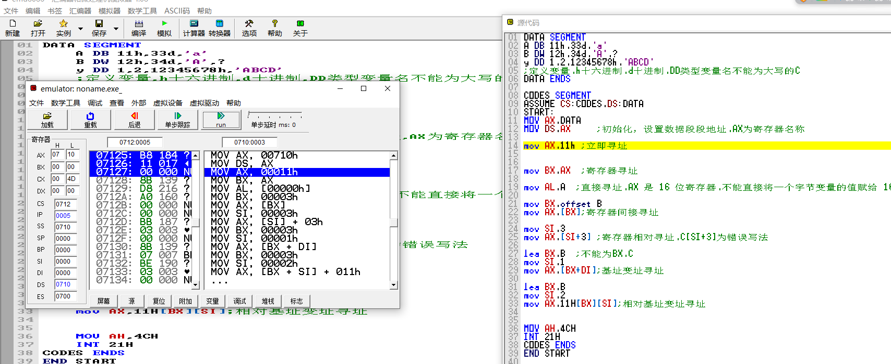
当程序运行到(2)寄存器寻址处时，AX寄存器的内容为0011，BX寄存器的内容为0000
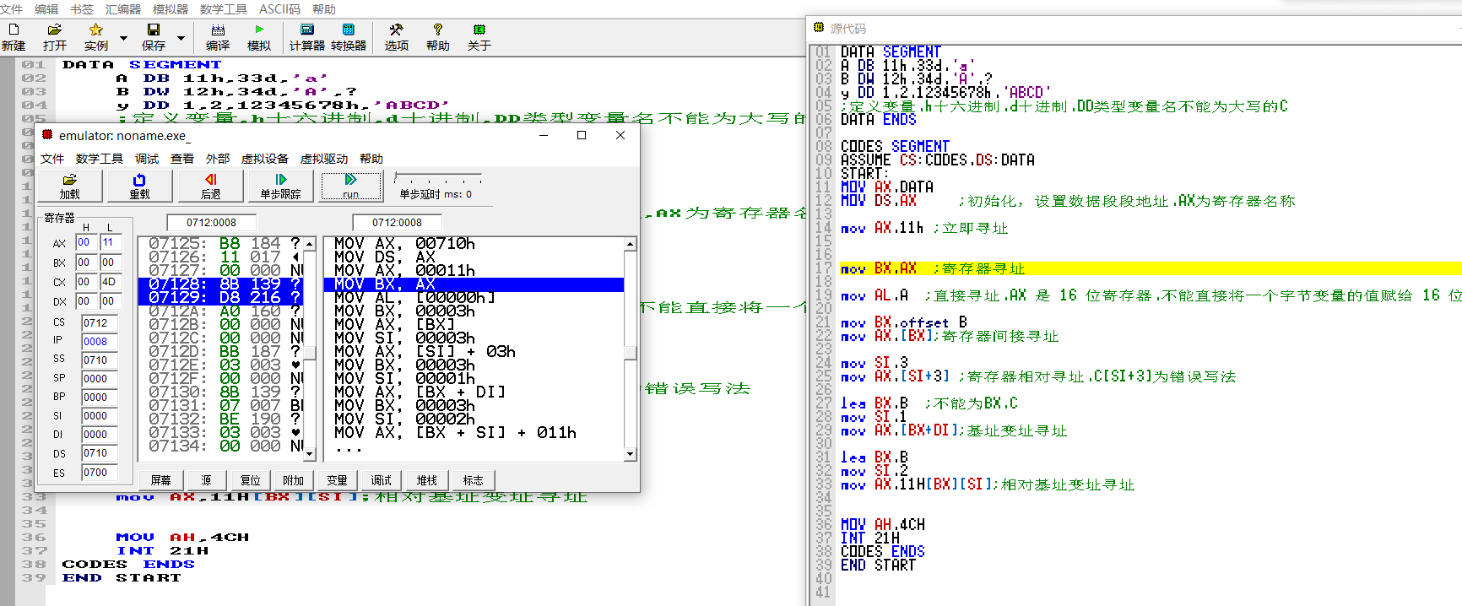
当程序运行到(3)直接寻址处时，AX寄存器的内容为0011
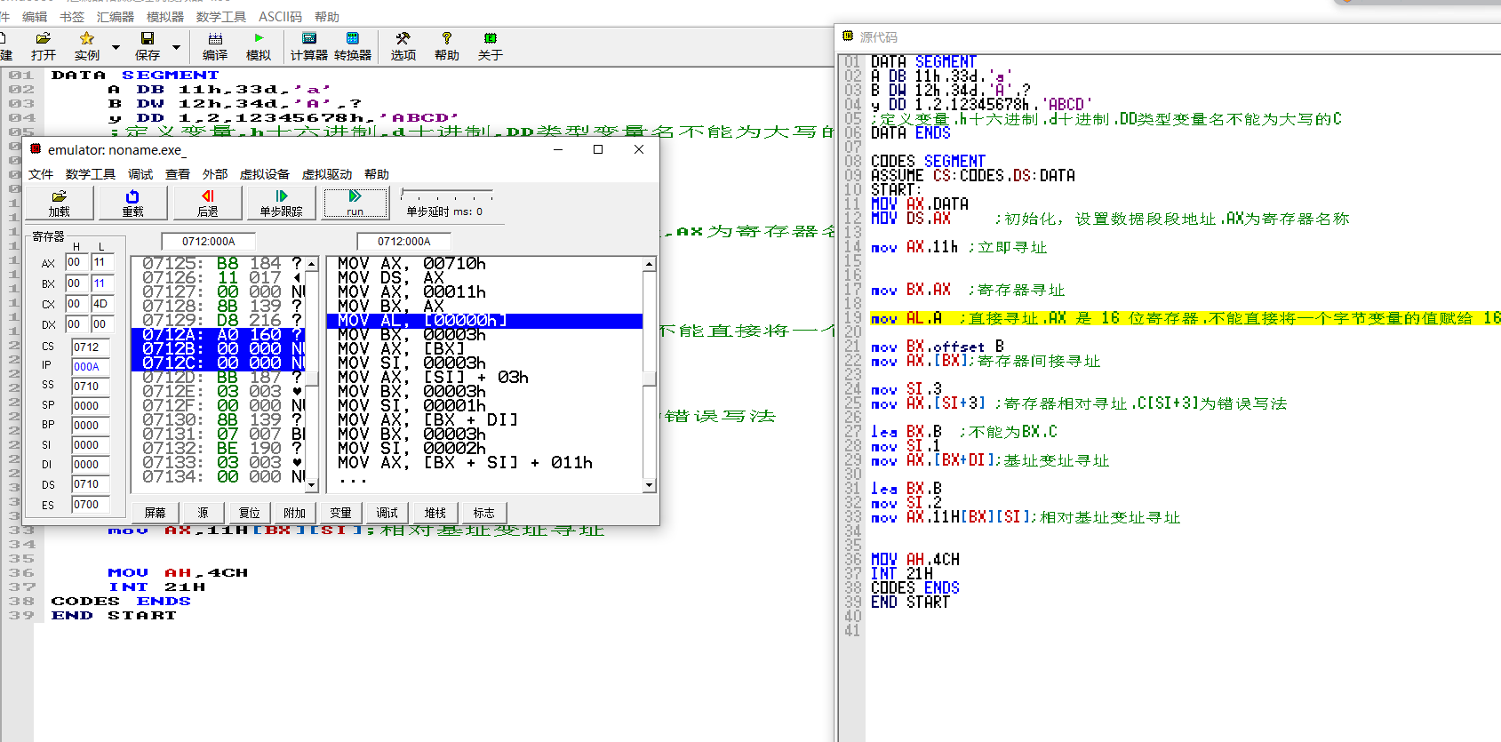

当程序运行到(4)寄存器间接寻址处时，AX寄存器的内容为0011，BX寄存器的内容为0003
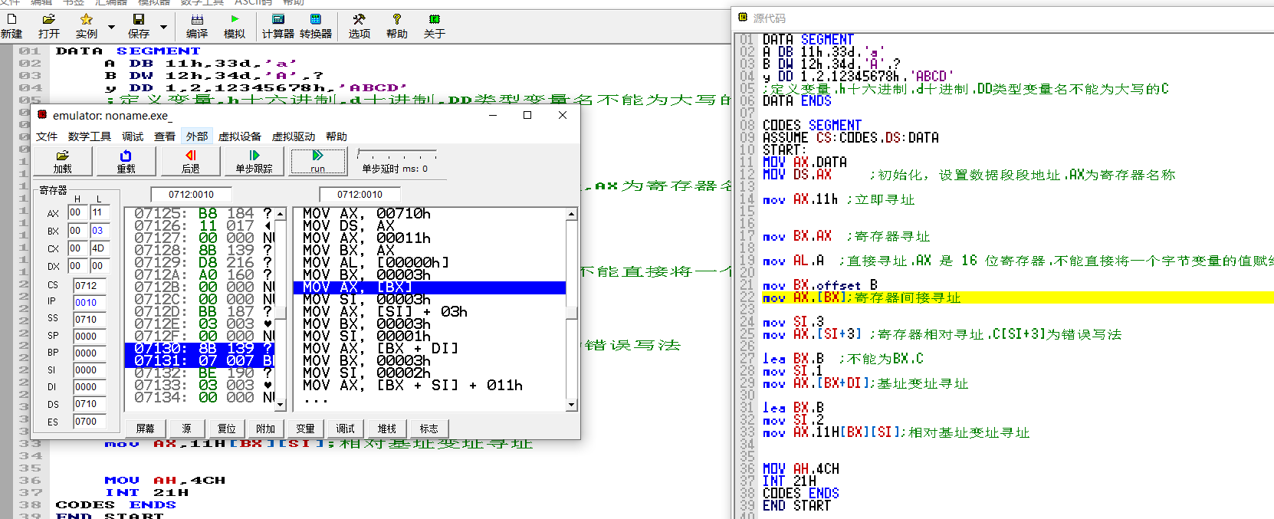
当程序运行到(5)寄存器相对寻址处时，AX寄存器的内容为0012，SI寄存器的内容为0003
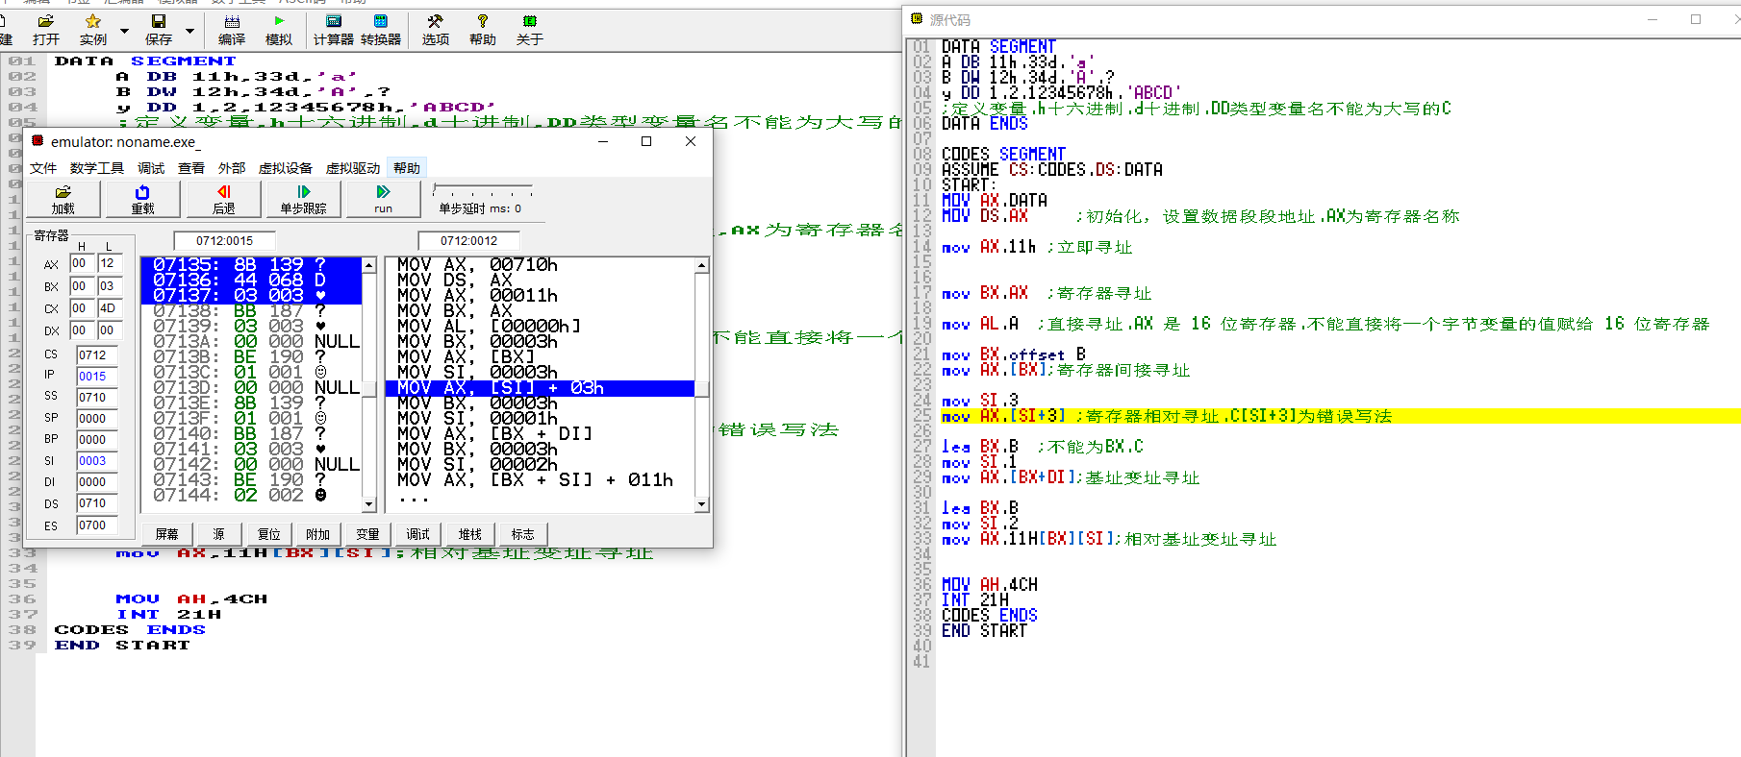
当程序运行到(6)基址变址寻址处时，AX寄存器的内容为4100，BX寄存器的内容为0003，SI寄存器的内容为0001
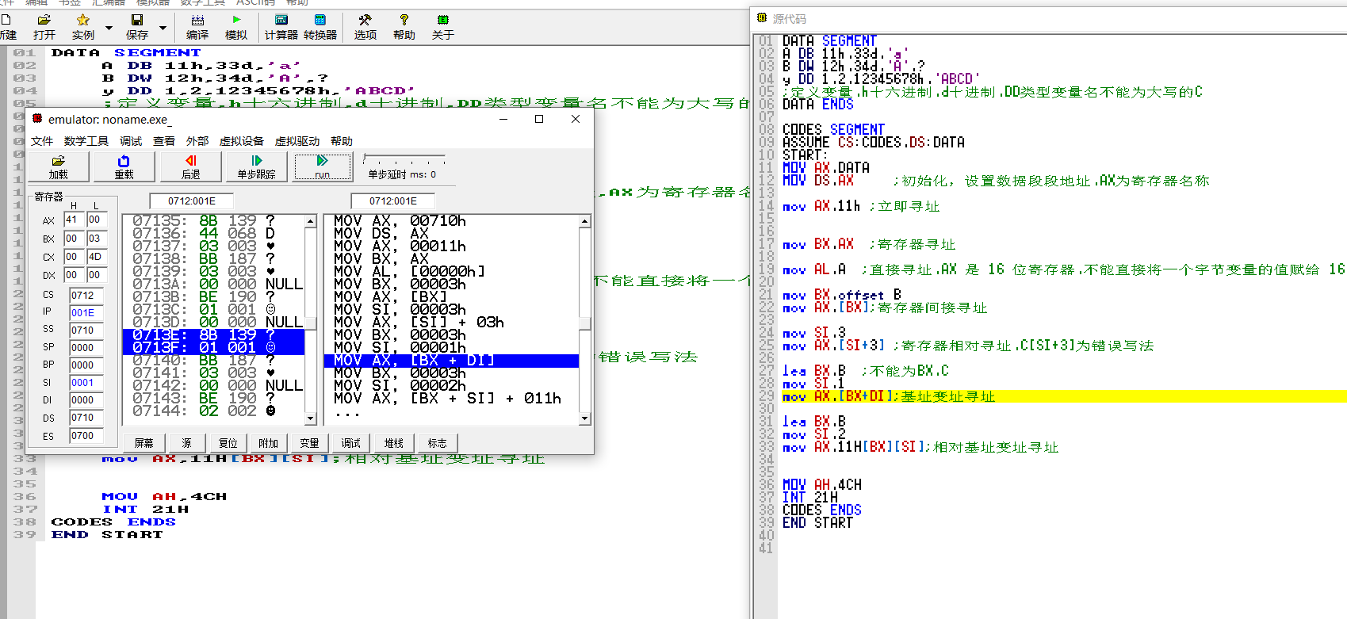

当程序运行到(7)相对基址变址寻址处时，AX寄存器的内容为0012，BX寄存器的内容为0003，SI寄存器的内容为0002
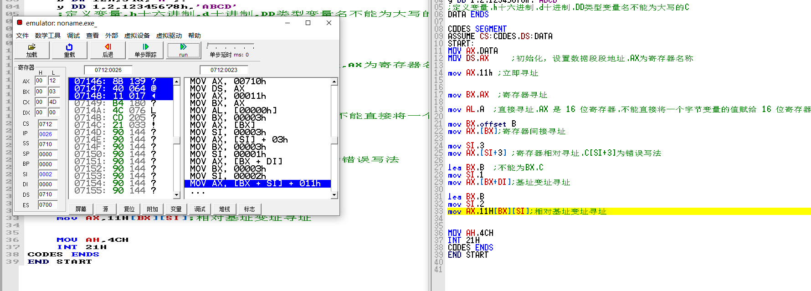

2.逆序输出
以寄存器相对寻址进行详细调试
（1）最初的输入情况为0000h,0001h,0002h,0003h,0004h,0005h,0006h,0007h,0008h,0009h
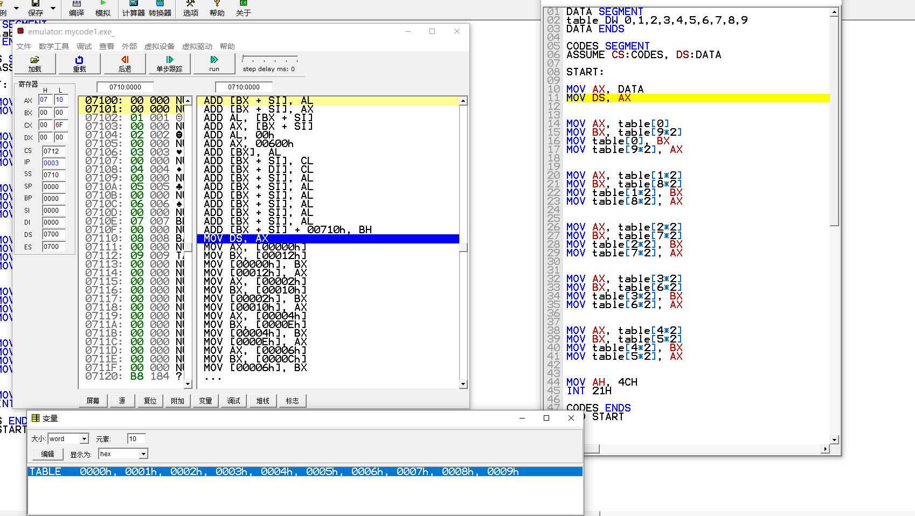
(2)第一次交换为0009h,0001h,0002h,0003h,0004h,0005h,0006h,0007h,0008h,0009h
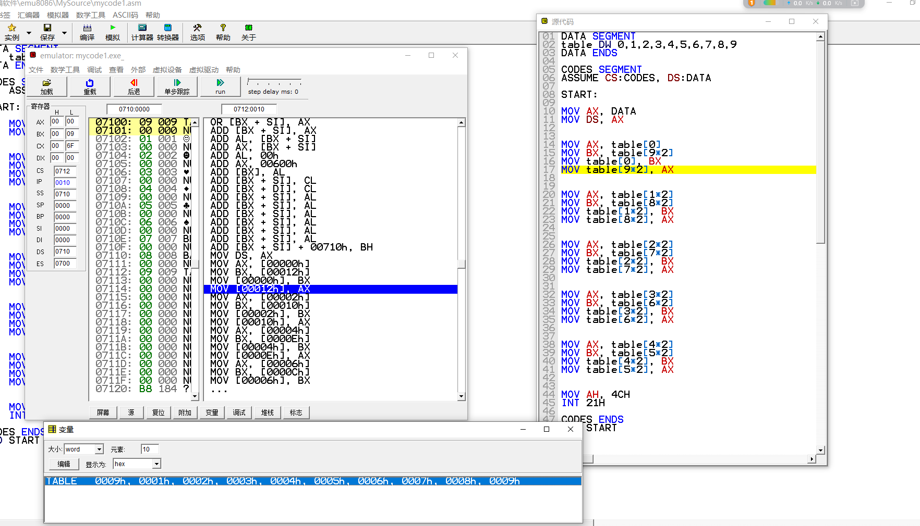

(3)第2次交换为0009h,0008h,0002h,0003h,0004h,0005h,0006h,0007h,0008h,0000h
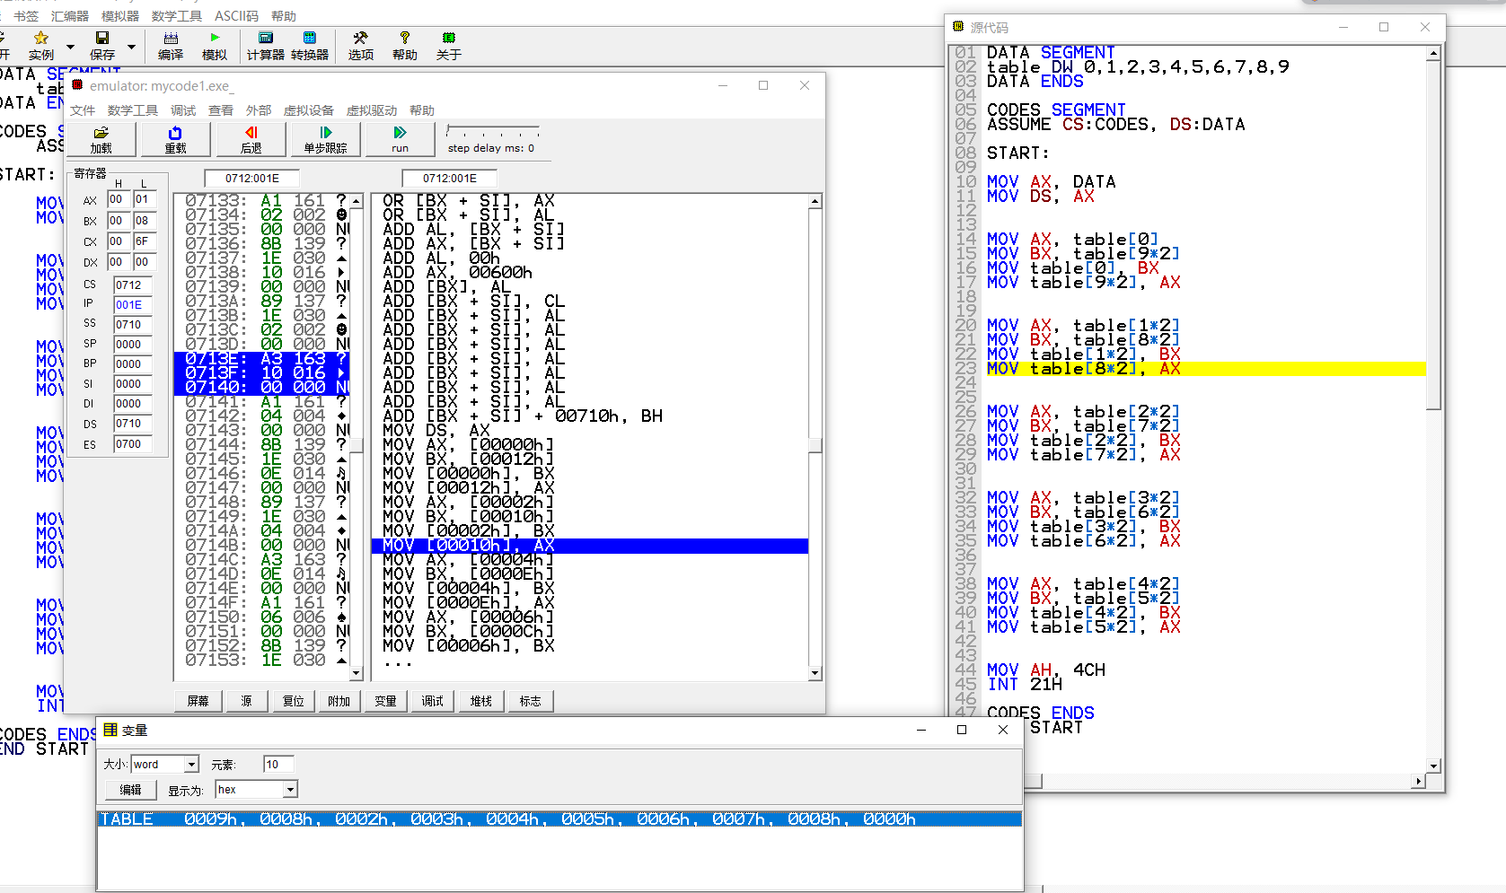
(4)第3次交换为0009h,0008h,0007h,0003h,0004h,0005h,0006h,0007h,0001h,0000h
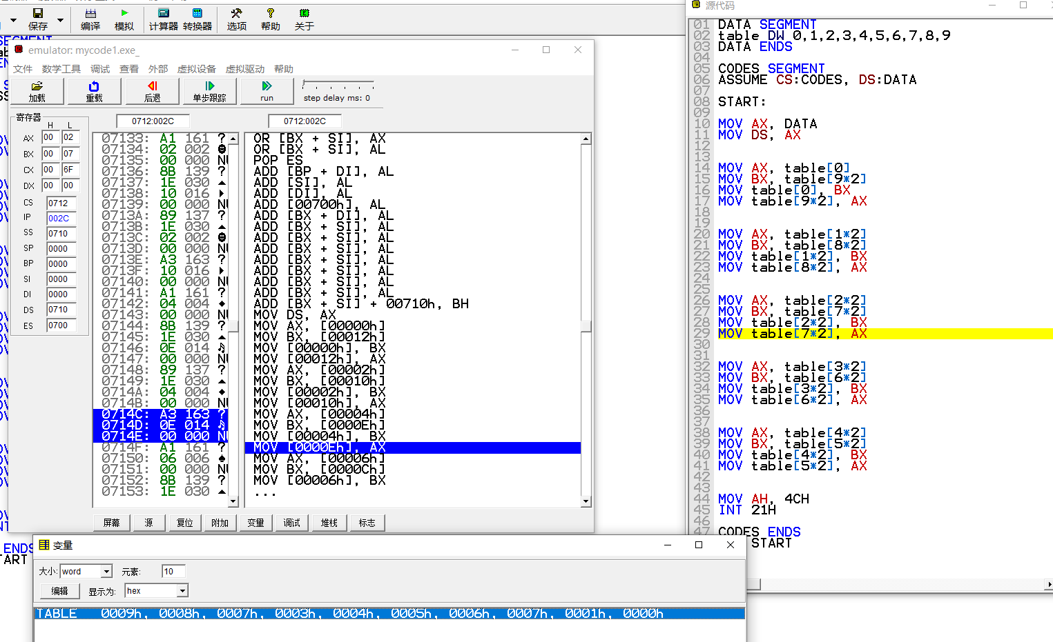
(5)第4次交换为0009h,0008h,0007h,0006h,0004h,0005h,0006h,0002h,0001h,0000h
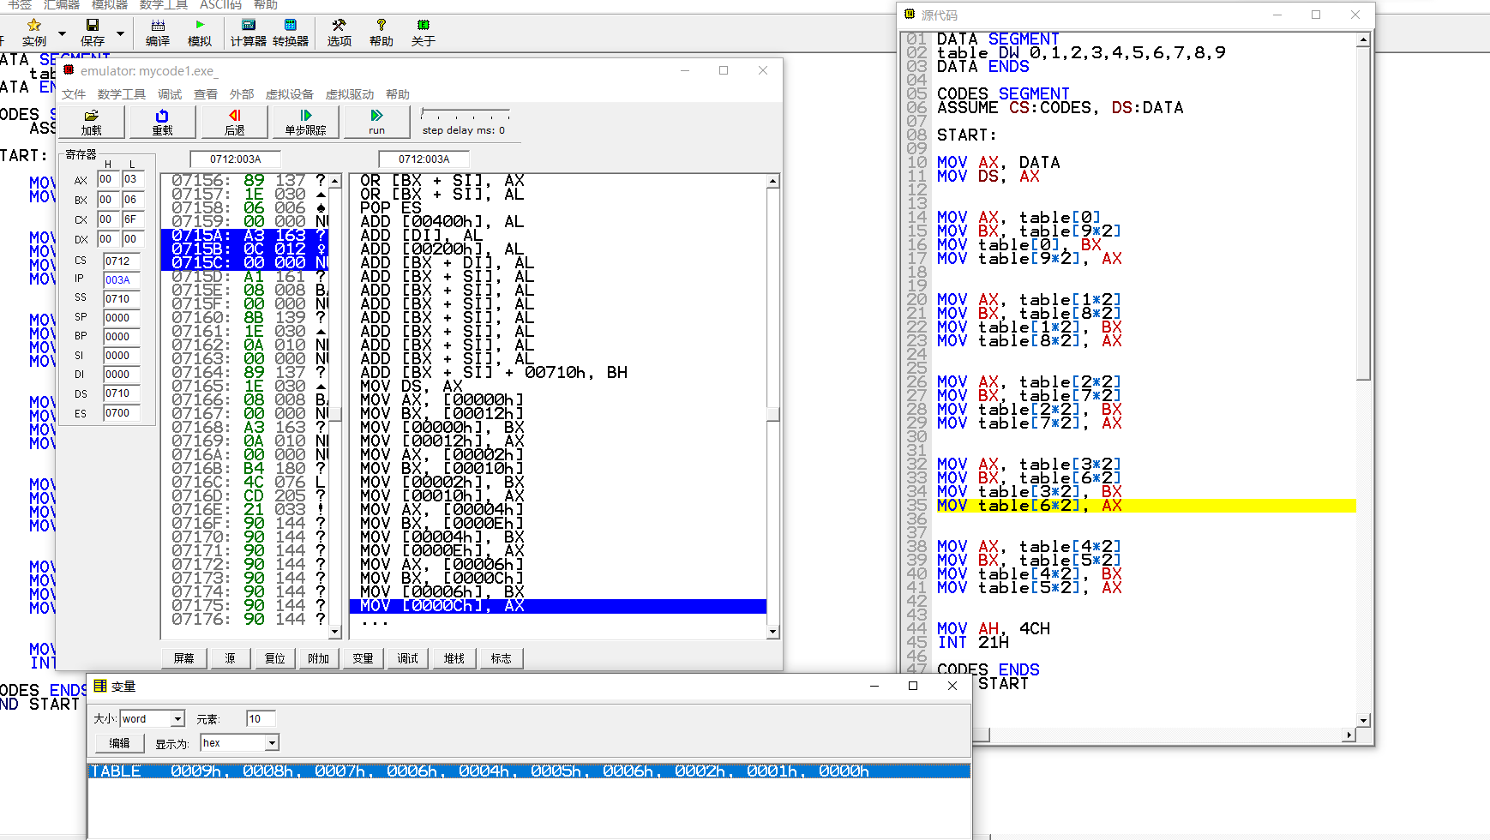

(6)第5次交换为0009h,0008h,0007h,0006h,0005h,0005h,0003h,0002h,0001h,0000h
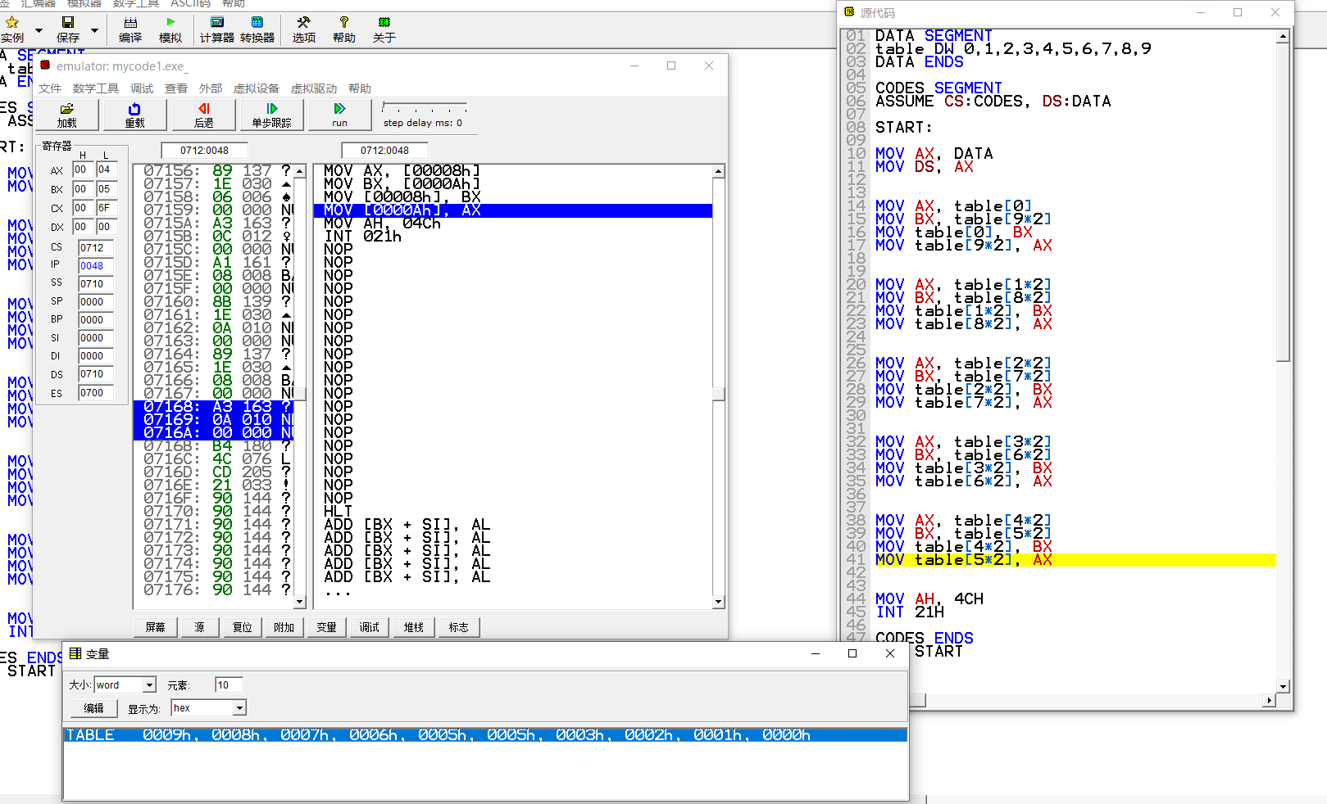
(7)最终结果为0009h,0008h,0007h,0006h,0005h,0004h,0003h,0002h,0001h,0000h
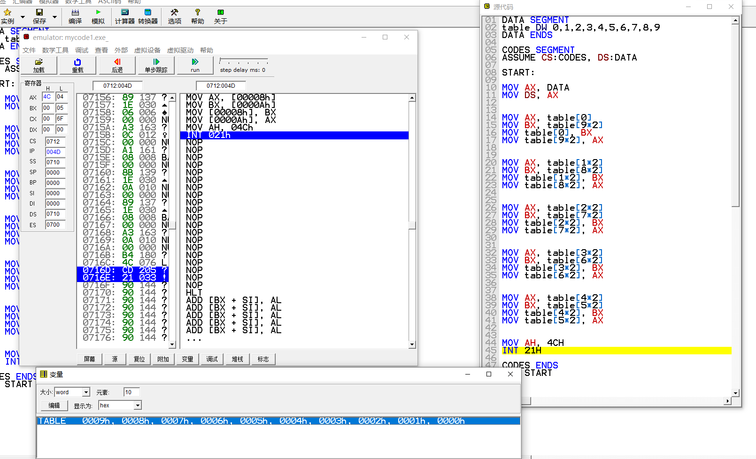

后两种寻址方式最终依然实现逆序输出，此处只给出最终结果截图
基址变址寻址
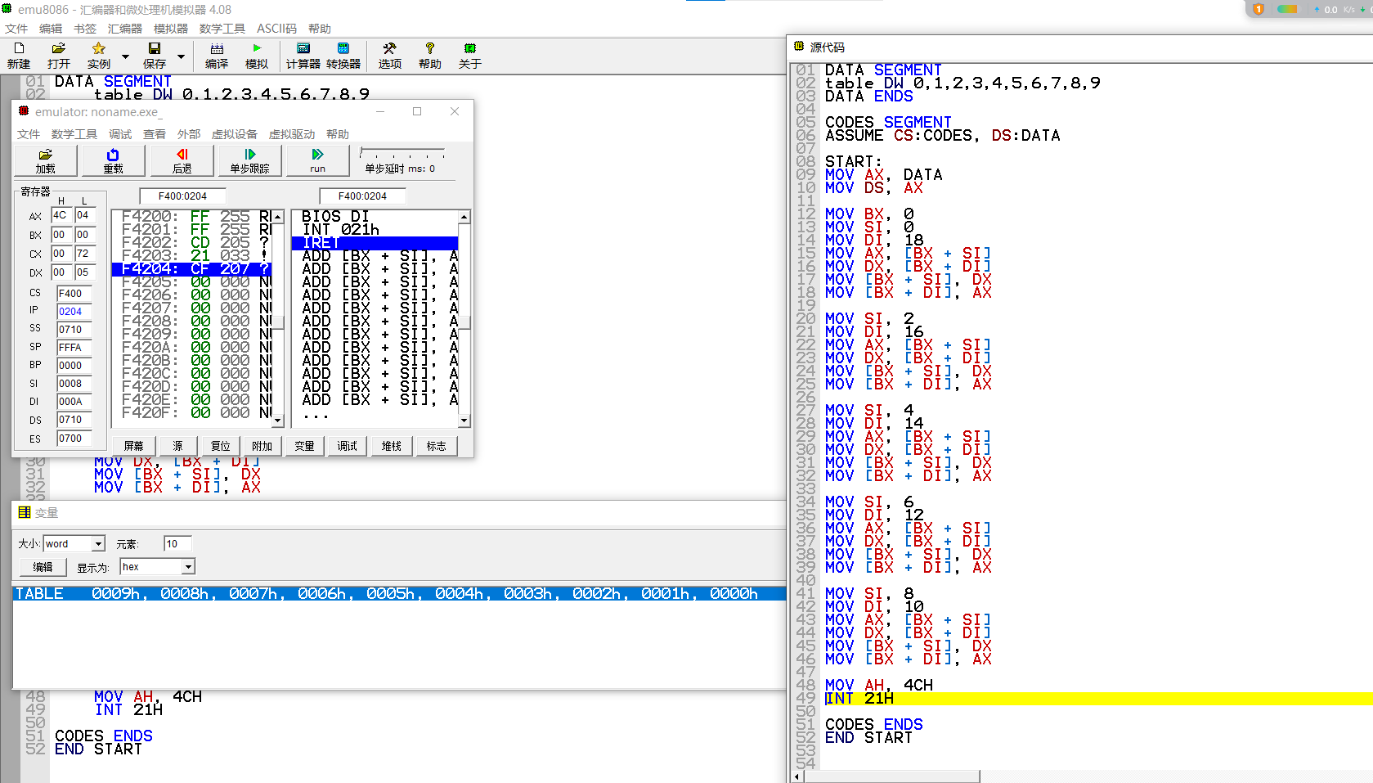

寄存器间接寻址
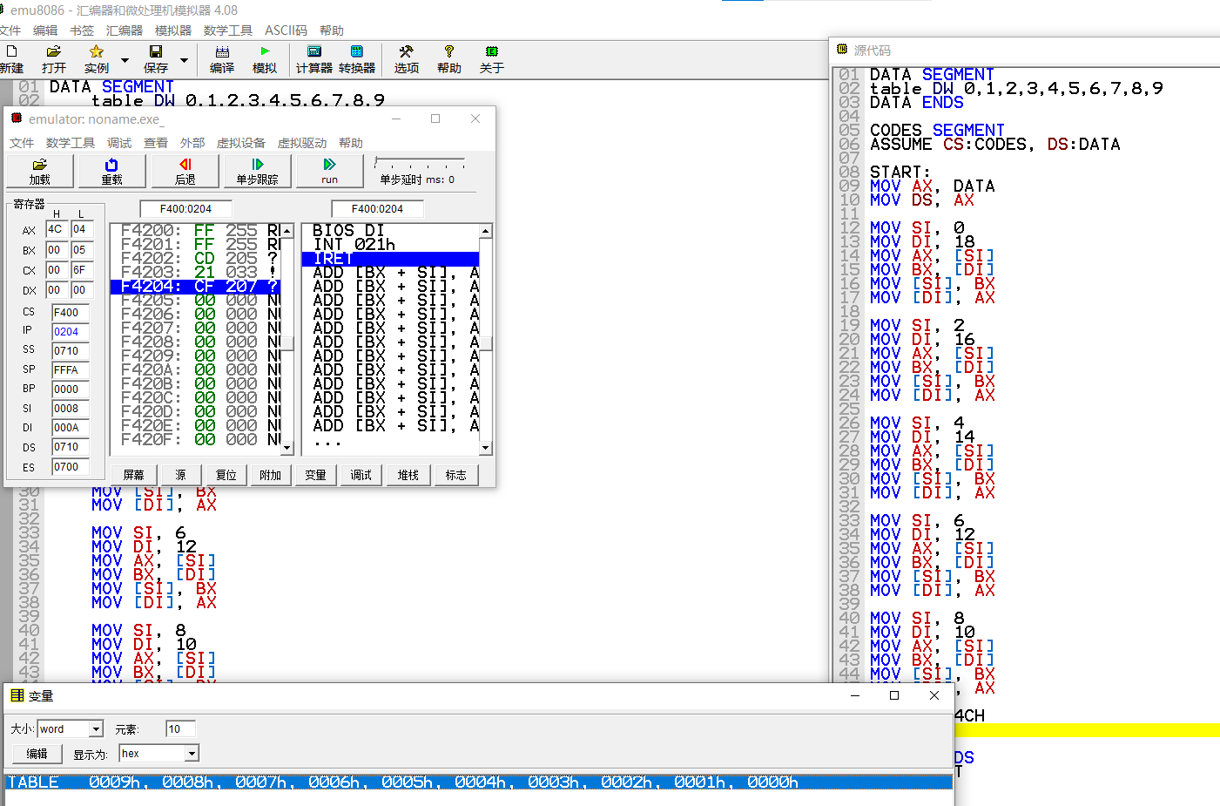
- 实验分析及总结（对实验结果无论成功与否，主要知识点等进行总结）
1.实验结果最终成功，实现了7种寻址方式的调用，实现了数组的逆序输出
2.过程中出现的错误：
变量定义导致编译错误：asm中DD双字节变量不可以用大写字母作为变量名，EMU8086中DB变量不能存在未定义部分
执行时找不到参照量。寻址方式时应该看目标寄存器的内容，数组逆序输出时应该查看变量table内部的变量变化情况
3.寻址方式比较
·立即寻址：代码少，速度快，但灵活性差，用于赋值
·寄存器寻址：执行速度快，但只能访问寄存器中的数据，使用寄存器可以提高效率
·直接寻址：地址固定，缺乏灵活性，执行需要访问内存，用于访问固定内存地址的数据
·寄存器间接寻址：灵活性较高，可以通过修改寄存器的值来改变访问的内存地址，但执行速度比寄存器寻址慢，用于访问数组、表格等连续存储的数据结构。
·寄存器相对寻址：结合了寄存器间接寻址的灵活性和位移量的固定偏移，适用于访问数组中的特定元素
·基址变址寻址：灵活性高，可以通过改变基址寄存器和变址寄存器的值来访问不同的内存地址，执行速度相对较慢，用于二维数组、表格等复杂数据结构的访问。
·相对基址变址寻址：灵活性最高，可以通过调整位移量等来精确访问内存中的任意位置，执行速度最慢，用于复杂的数据结构和需要动态调整地址的情况
4.逆序输出不同寻址方式书写
·寄存器相对寻址：代码简洁，直接通过偏移量访问数组元素，逻辑清晰，可以方便定位元素。但灵活性较差，如果数组大小或元素位置发生变化，需要手动修改偏移量
·寄存器间接寻址：灵活性较高，可以通过修改SI寄存器的值来访问不同的数组元素。但需要额外的寄存器来存储地址
·基址变址寻址：灵活性最高，可以通过调整基址寄存器和变址寄存器的值来访问不同的数据结构。但代码相对复杂，需要更多的寄存器和指令来实现
教  师  评  阅 | 评价指标 |  |  |  |  | 等级（A、B、C、D）
教  师  评  阅 | 实验目的、要求明确
教  师  评  阅 | 连接图、操作步骤正确、程序设计合理
教  师  评  阅 | 实验结果符合预期
教  师  评  阅 | 实验分析、总结全面
教  师  评  阅 | 实验报告规范
教  师  评  阅 | 成 绩（A、B、C、D）

